11. Процедурно програмиране
- Принципи на структурното програмиране.
При процедурното програмиране изпълняваме стъпка по стъпка инструкции. Програмата се разделя на процедури/функции, които се изпълняват в точно определен ред, за да се постигне някакъв желан резултат. Структурното програмиране е частен случай процедурното програмиране. Основната разлика е, че при структурното програмиране не се използва оператора goto.

- Управление на изчислителния процес. Основни управляващи конструкции – условни оператори, оператори за цикъл.
Условни оператори:
- if - приема булево условие. Ако истина, се изпълнява кодът.
if (<условие>) <оператор>
- if/else - приема булево условие. Ако условието е вярно се изпълнява кодът след if. Ако не е вярно условието се изпълнява кодът след else
if (<условие>) <оператор1>
else <оператор2>
- if/else if/else
if(<condition1>)
{
//изпълнява се, ако <condition1> е истина.
}
else if(<condition2>)
{
//изпълнява се, ако <condition1> е лъжа и <condition2> е истина. .
}
.
.
.
else if(<conditionK>)
{
//изпълнява се, ако <condition1>...<conditionK-1> са лъжа и <conditionК> е истина.
}
else //не е задължителен компонент
{
//изпълнява се, ако всички горни условия са лъжа.
}
- switch - оператор за множествен избор. Приема целочислен тип.
switch(<израз>) {
case <константен_израз_1>: <оператор_1>; break;
…
case <константен_израз_n>: <оператор_n>; break;
[default: <default_израз>; break]_{opt};
}
Оценява се израза, след което се сравнява последователно с всеки един от константните изрази и при съвпадение се изпълнява съответният оператор. Ако няма съвпадение с нито един от константните избори се изпълнява default израза. Default частта не е задължителна. Много е важно да не забравяме ключовата дума break.
- Тернарен оператор (?:) - <условие> ? <израз1> : <израз2> - Ако <условие> е истина (има стойност true), тогава се оценява <израз1> и тази стойност се използва за стойност на целия израз. В противен случай се използва <израз2>

Оператори за цикъл - Операторите за цикъл се използват за реализиране на изчислителни процеси, при които оператор или група оператори се изпълняват многократно. В C++ има три оператора за цикъл: for, while, do/while
- while - while(<условие>) <оператор>
Пресмята се стойността на <условие>. Ако тя е false, изпълнението на оператора while завършва без да се е изпълнило тялото му нито веднъж. В противен случай, изпълнението на <оператор> и пресмятането на стойността на <условие> се повтарят докато <условие> е true. В първия момент, когато <условие> стане false, изпълнението на while завършва.
int counter = 0;
while (counter < 5) {
cout << counter << " ";
counter++;
}
// 0 1 2 3 4
- do/while
do
<тяло_на_цикъла>
while (<условие>);
Изпълнява се тяло на цикъла, след което се оценява условието. Ако е истина, отново се изпълнява тялото на цикъла и се проверява условието. Когато условието стане неистина се прекратява изпълнението на цикъла. Гарантира поне 1 изпълнение на тялото на цикъла.
- for - for(<инициализация>; <условия>; <корекция>) <оператор>
Изпълнението започва с изпълнение на частта <инициализация>. След това се намира стойността на <условие>. Ако в резултат се е получило false, изпълнението на оператора for завършва, без тялото да се е изпълнило нито веднъж. В противен случай последователно се повтарят следните действия:
- Изпълнение на тялото на цикъла (<оператор>);
- Изпълнение на частта <корекция>;
- Пресмятане стойността на <условие>
докато стойността на <условие> е true.
При for цикъл имаме водеща променлива за цикъла, която е видим само за него!
for(int i = 0; i <= 3; i++)
cout << i << " ";
// 0 1 2 3

*Ако е необходимо да се изпълнят многократно няколко оператора, те трябва да се оформят като блок. Пример:
if (<условие>) {
<инструкция1>
…
<инструлцияn>
}

- Променливи – видове: локални променливи, глобални променливи; инициализация на променлива; оператор за присвояване.
<тип> <име> (= <начална стойност>)_{opt}
Променливите се характеризират с тип, име и стойност.
int a; // Ако не дадем начална стойност, стойността на променливата не може да се предвиди.
int b = 10;
double d = 3.14 * 27;

- Локални променливи - Променлива, която е дефинирана в тялото на дадена функция. Жизнен цикъл: От нейното дефиниране, до края на scope-а, в който е дефинирана.
- Глобални променливи - Променлива, която не е дефинирана в тялото на функция. Жизнен цикъл: До края на изпълнението на програмата. Може да се достъпват от всички процедури.
int global_var = 10;
void f() {
int local_var = 12; // достъпна е само от нейното дефиниране до края на функцията f
cout << global_var << endl; // 10
}
- Оператор за присвояване. (оператор=)
<именована променлива> = <именована променлива> / <литерал>
int a = 10;
int b = 20;
a = b;
b = 2 * a + 10;
<именована променлива> трябва задължително да бъде <lvalue>. От дясната страна можем да бъде както <lvalue>, така и <rvalue>
- <lvalue> място в паметта със стойност, която може да се променя (Например променлива)
- <rvalue> временна стойност, без специално място в паметта (Например: константа, литерал, резултат от пресмятане)
a = b - променливата а присвоява стойността на променливата b.
Тип на връщане на оператора за присвояване: a = b - връща референция към а.
Дясно-асоциативен: a = b = c = d = 4 ⇔ a = (b = (c = (d = 4)))
Понеже операторът връща референция към лявата променлива, можем да chain-нем:
a = (b = (c = (d = 4))) //d е 4
a = (b = (c = d))
a = (b = c)
…

- Функции и процедури. Параметри – видове параметри. Предаване на параметри – по име и по стойност. Типове и проверка за съответствие на тип
Функция - именувана група от инструкции, които изпълняват дадена функционалност
<тип на връщане> <име>([формални параметри])
{
// тяло на функцията
}
Всеки параметър се състои от тип и идентификатор.
int max(int n, int k)
{
return n > k ? n : k;
}

Оператор return: Прекратява изпълнението на функцията и връща резултата от функцията. Операторът може да се използва и при функции, които не връщат нищо (void функции). Тогава return единствено прекратява функцията.

Видове параметри:
- По стойност
void f(int a) {...} int x = 10; f(x); - променливата а копира съдържанието на променливата x
f(5) // OK!
- По референция
void f(int& a) {...} int x = 10; f(x); - a е референция към променливата x. Всяка промянва на a в тялото на f ще бъде отразена и върху x.
f(5) НЕ Е OK!!!! - Функцията f очаква именувана променлива (lvalue)

Ако няма да правим промени, но не искаме да правим копие - константна референция.
void f(const int& a) {...}
f(a) // OK
f(5) // тук може и неименована променлива!
- По указател
void f(int* ptr) { *ptr++;} - f(&a) - ptr е указател към стойността на a. Всяка промяна се отразява и на a. (Може указателят да бъде константен)

Извикване на функция: <име>(<фактически_параметри>)
f(int x) {...}
int a = 10; f(a);
double b = 100.4;
f(b) // Опитва се да се направи имплицитно преобразуване, ако b не е променлива от тип int. В случая 100.4 ще се преобразува в int, тоест функцията ще се извика със стойност 100;

g(int &x) { … }
double a = 10.4;
g(a) // Грешка по време на компилация!

Извикването на функция е операция с много висок приоритет. Извикващата функция продължава изпълнението само след като извиканата функция завърши.

- Символни низове. Представяне в паметта. Основни операции със символни низове.
Символните низове се представят като последователност от символи. Последователност от нула символа се нарича празен низ. В C++ символни низове се представят като масив от символи, в който последният значещ символ е терминираща нула (‘\0’).
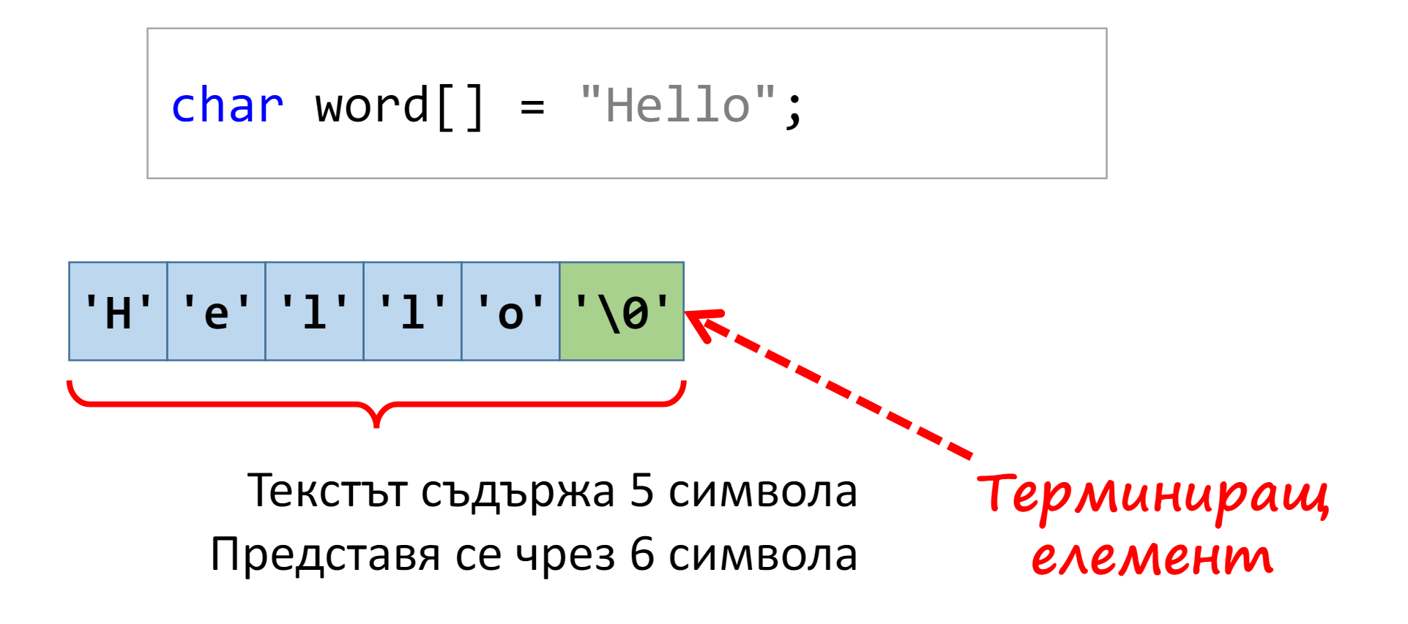
char str[10] = "abc";
[a][b][c][\0][\0][\0][\0][\0][\0][\0] // първите 4 симова определят значещата част

Низ в динамичната памет:
char[] initial = “abc”;
char* str = new char[strlen(initial) + 1];
strcpy(str, initial);
//използване
delete[] str;

Основни операции:
- strlen(const char* str) - връща дължината на низа
- strcpy(char* dest, const char* source) - копиране на низ (съдържанието на source се копира в променливата dest - копира се и терминиращата нула)
- strcat(char* dest, char * source) - конкатенира source към dest
- strcmp(const char* lhs, const char* rhs) - лексикографско сравниение
  - Ако lhs < rhs, функцията връща отрицателно число като резултат
  - Ако lhs == rhs, функцията връща 0 като резултат
  - Ако lhs > rhs, функцията връща положително число като резултат

int myStrlen(const char* str) {
int length = 0;
while (*str) {
str++;
length++;
}

return length;
}

char* myStrcpy(char* dest, const char* source) {
while(*source) {
*dest = *source++;
dest++;
}

*dest = '\0';
return dest;
}

char* myStrcat(char* dest, const char* source) {
while (*dest) {
dest++;
}

while (*source) {
*dest = *source;
dest++;
source++;
}

*dest = '\0';
return dest;
}

int myStrcmp(const char* a, const char* b) {
while (*a && *b && *a == *b) {
a++;
b++;
}
if (*a == *b) {
return 0;
}
return *a > *b ? 1 : -1;
}

Винаги когато извършваме операции с низове трябва да се подсигурява, че:
- Завършват с терминираща нула
- При копиране в целевия масив има достатъчно място, включително и за терминиращата нула!

